Formelles:

Weitere Termine:

150. Weiter- und

Fortbildungsseminar

in der Homöopathie

Sie alle sind herzlich willkommen, denn wir

wollen auf hohem Niveau den kollegialen

Austausch pflegen.

Die Seminargebühr beträgt 210,- Euro und

kann sowohl bar bezahlt oder auch als

Überweisung getäꢀgt werden.

Für Referenten: 150,00 €

**VORSCHAU 2026**

21.-22.02.

29.04.-06.05. Obermillstatt

20.-21.06.

19.-20.09.

07.-08.11.

08.-09.11.2025

Sparkasse Göꢂngen:

IBAN: DE52 2605 0001 0056 0690 24

Ihre Anmeldung:

Per E-Mail: [FdGH2018@gmx.de](mailto:FdGH2018@gmx.de)

Per Post an: Dr. Kreikenbaum, Mühlenstr. 26

Veranstalter:

3

7154 Northeim

Freunde der Göꢂnger Homöopathie e.V

Biꢁe vergessen Sie nicht Ihre Barcodes!

Zur Repertorisaꢀon sollte der Generale Kent

dienen!

Der Seminarleiter Dr. med. Kreikenbaum ist

zur Weiterbildung ermächꢀgt.

Biꢁe reservieren Sie frühzeiꢀg Ihr

Hotelzimmer!

Homöopathie für die tägliche Praxis:

1) Lachesis

2) Lumbago

Ihre Kontaktdaten für die Anmeldung:

Name: ______________________________

Straße: ______________________________

PLZ, Ort: _____________________________

E-Mail: ______________________________

Wir freuen uns auf Sie!

3) Organon

4) Zyklusstörungen

Die Zerꢀꢃzierung des Seminars ist

beantragt. (Ärztekammer und DZVhÄ)

Tagungsort: Eden Hotel Göttingen,

Reinhäuser Landstraße 22a

37083 Göttingen

Tel.: 0551 - 507200

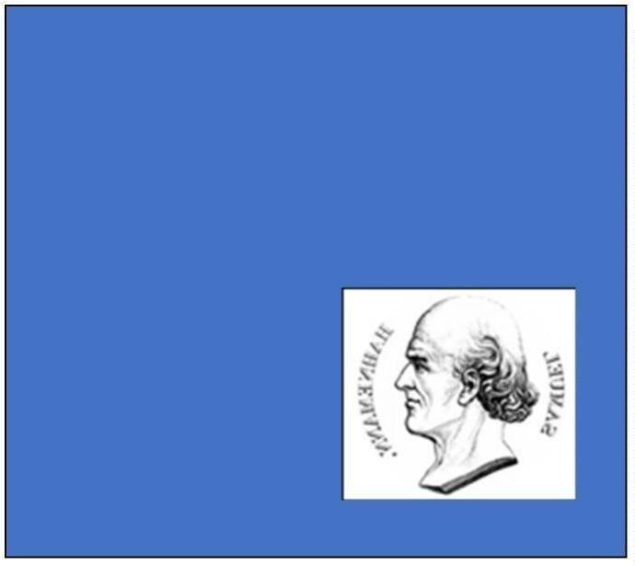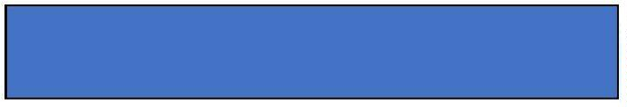ooxWord://word/media/image4.jpeg

Tag 1: Samstag, 08.11.2025

Tag 2: Sonntag, 09.11.2025

Referenten:

09:30 – 10:00 Anmeldung der Teilnehmer

09:00 – 10:00 Melanie und das Organon

K. Kreikenbaum / Plenum

10:00 - 11:00 Leucorrhoe als therapeutische

Aufgabe

C. Graf / Plenum

11:00 – 12:00 Tägliche Allgemeinpraxis

C. Burkat / Plenum

12:00 – 13:00 Magen-Darm-Arzneien

K.Kreikenbaum / Plenum

Frau Dr.med. Cathleen Burkat, Biꢁerfeld

Fachärzꢀn für Allgemeinmedizin, Homöopathie

Weiterbildungs-Ermächꢀgung Homöopathie

Frau Dr.med. Andrea Friedl, Magdeburg

Fachärztin für Herz-, Thorax- u. Gefäßchirurgie,

Homöopathie

10:00 – 10:15 Begrüßung:

‘150. Wochenend-Seminar’

10:15 – 11:30 Lachesis

C. Graf / Plenum

11:30 – 13:00 Erwartungshaltung in der Medizin

– Fluch oder Segen?

C.Huth / Plenum

Frau Claudia Graf, Neumarkt

Fachärzꢀn für Allgemeinmedizin, Homöopathie

Herr Prof. Dr. med. Christof Huth, Magdeburg

em. Ordinarius für Herz-, Thorax- u. Gefäßchirurgie, Homöopathie

13:00 – 15:00 Miꢁagspause

15:00 – 15:30 ‘Angst vor Hochpotenzen’ (?)

K. Kreikenbaum / Plenum

15:30 – 16:00 Unsere Arzneimittel-Prüfung

K. Kreikenbaum / Plenum

16:00 – 17:00 Zyklus-Anomalien

B. Steinweg / Plenum

17:00 – 18:00 Lumbo-Ischialgie Differenzialdiagnose und mögliche therapeutische MIttel A.Friedl / Plenum

18:00 – 20:00 Abendpause

20:00 – 21:30 Supervision schwieriger Fälle

C. Graf / B. Steinweg

Herr Dr. med. Karl Kreikenbaum, Northeim

Facharzt für Gynäkologie u. Geburtshilfe,

Homöopathie, Weiterbildungs-Ermächtigung

Homöopathie

Frau Franziska Kromarek, Quedlinburg

Fachärztin für Allgemeinmedizin, Arbeitsmedizin, Homöopathie

Frau Beate Steinweg, Detmold

Fachärzꢀn für Chirurgie, Homöopathie

